27 января 2014 года г. Санкт-Петербург
100% ми-ми-фон для девочек teXet TM-D300
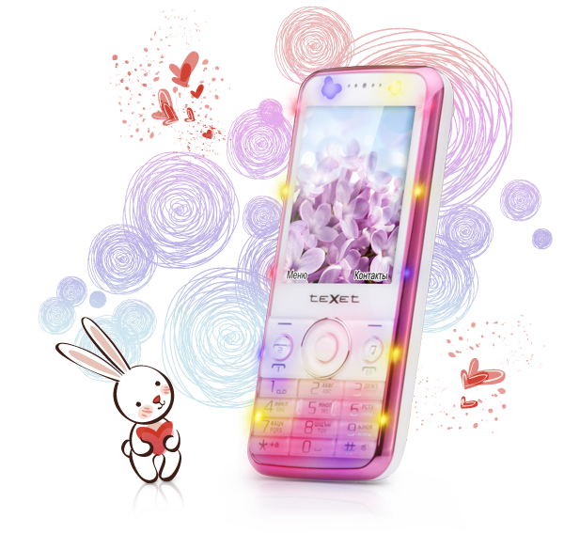
Специально для тех, кто неравнодушен к плюшевым медвежатам, котикам и всякого рода няшностям, компания «Электронные системы «Алкотел» выпускает нежно-розовый ми-ми-фон teXet TM-D300, совместивший надежное средство связи, плеер, камеру и исключительно женственное оформление.
Концепт дизайна teXet TM-D300 вдохновлен весенней цветочно-природной тематикой, наполнен легкостью и яркими акцентами – всем тем, что так нравится девушкам. Белый корпус сочетается с клавишами нежно-розового цвета, которые, в свою очередь, гармонируют с перламутровыми функциональными кнопками и обводкой устройства. На тыльной стороне расположился громкий динамик в форме бабочки Идея Левконоя.
Телефон комфортен в использовании, а разобраться со всеми его возможностями просто с помощью специального руководства по эксплуатации на понятном прекрасным пользовательницам языке. Благодаря крупным клавишам путешествовать по разделам меню, набирать сообщения или вводить данные в телефонную книгу удобно с любым маникюром.
Во время входящего звонка, SMS или другого оповещения по всему периметру TM-D300 активируется яркая светодиодная подсветка, мерцающая разноцветными огнями. Эта веселая опция поможет найти устройство в дамской сумочке.
Комбинируя выгодные предложения от мобильных операторов на двух SIM-картах, владелица teXet TM-D300 может часами болтать по телефону, активно обмениваться текстовыми и мультимедийными сообщениями и при этом не тратить много средств на мобильную связь. К многочасовому разговорному марафону полностью готов и аккумулятор новинки емкостью 1000 мАч, которого хватит на полноценный рабочий день разговоров (8 часов).
С помощью камеры 1.3 Мп в мобильной галерее легко собрать фоторепортаж о ярких моментах жизни и всегда иметь к ним доступ на цветном дисплее разрешения 320х240 точек.
Новый teXet TM-D300 – это необычный и стильный ми-ми-мифон с простым управлением и доступной стоимостью. Элегантный дизайн делает модель отличным подарком ко Дню влюбленных 14 февраля или к 8 Марта.
Рекомендованная розничная цена teXet TM-D300 составляет 1499 рублей.
Технические характеристики TM-D300:

- Яркая подсветка
- Две активные SIM-карты
- Стандарт GSM 900/1800
- Цветной ЖК-дисплей
2,4", 240х320 пикселей
- Камера 1.3 Мп
- GPRS, WAP, MMS
- Bluetooth
- 64-тональная полифония
- Виброзвонок
- Громкая связь
- Быстрый набор
- FM-радио (87.5-108.0 МГц)
- Мультимедийный плеер
- Форматы
видео: 3GP, MP4
аудио: MP3
текст: TXT
изображения: JPG, BMP
- Органайзер (календарь, калькулятор, секундомер)

- Слот для карт памяти формата microSD (до 16 ГБ)
- Интерфейсы: micro-USB, 3,5 mm jack
- Литий-ионный аккумулятор 1000 мАч:
до 8 часов работы в режиме разговора;
до 430 часов работы в режиме ожидания.
- Зарядное устройство 100-240 В (microUSB 12 PIN)
- Размеры: 121х52х10,5 мм
- Вес: 98 г
- Комплектность:
мобильный телефон
аккумуляторная батарея
зарядное устройство
наушники
руководство по эксплуатации
гарантийный талон

Информация о компании
Торговая марка teXet принадлежит компании «Электронные системы «Алкотел», которая имеет 26-летний опыт производственно-внедренческой деятельности. Сегодня продуктовый портфель teXet представлен одиннадцатью направлениями: электронные книги, планшетные компьютеры, GPS-навигаторы, видеорегистраторы, смартфоны, мобильные телефоны, MP3-плееры, проводные и радиотелефоны DECT, цифровые фоторамки и аксессуары. По итогам 2013 года teXet входит в тройку лидеров по товарным категориям: электронные книги (доля рынка РФ в 17%), видеорегистраторы (9%), МР3-плееры (24%), цифровые фоторамки (31%). Торговая марка широко представлена в федеральных сетях: Евросеть, Связной, М.Видео, сеть Цифровых супермаркетов DNS, Эльдорадо, Техносила. Успешно реализован проект по созданию монобрендовой сети – открыты 5 фирменных шоу-румов teXet в Санкт-Петербурге, действует собственный интернет-магазин бренда. Больше информации на сайте www.texet.ru.

Контактная информация
Адрес компании: г. Санкт-Петербург, ул. Маршала Говорова, д. 52.
+7(812) 320-00-60, +7(812) 320-60-06, доб. 147
Контактное лицо: Ольга Чухонцева, менеджер по PR
e-mail: choa@texet.ru, www.texet.ru

